**多彩课堂 “研”续成长**

--记新北区初中数学优秀教师培育室第25次活动

2023年3月9日，曹宣老师领衔的新北区初中数学优秀教师培育室的成员们共聚南京师范大学常州实验学校，开展了主题为“多彩课堂 “研”续成长”的教学研讨活动。

本次活动中南京师范大学常州实验学校的陈晓悦老师和裴玲燕老师，为大家展示了两节同课异构的教学课《9.1 单项式乘单项式》。

第一节课由南京师范大学常州实验学校的裴玲燕老师执教。在教学中，设计从学生已有认知经验出发，从整式到整式的乘法，作为一节章节的起始课，关注探究方法的引导和渗透，整节课结构严谨，教学流畅，板书设计结构化，高效达成了教学目标，渗透了数学学习的思想与方法。

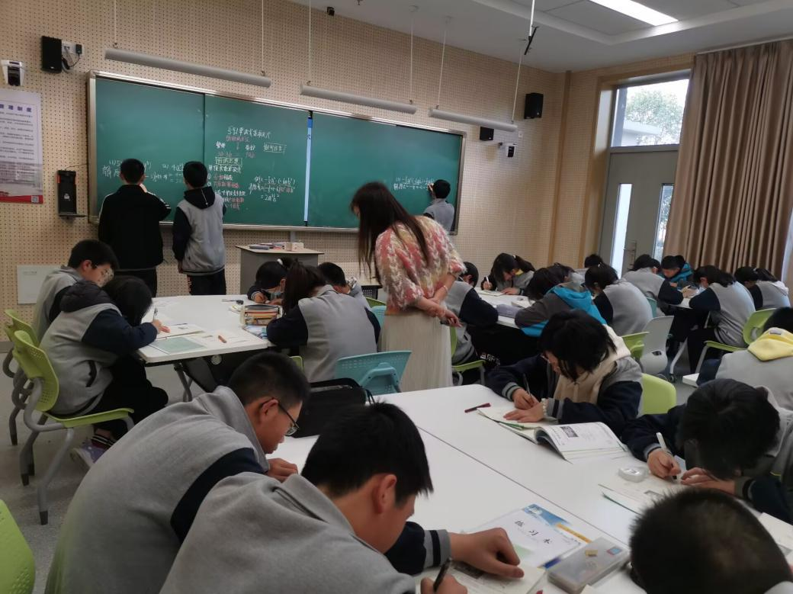

第二节课由南京师范大学常州实验学校的陈晓悦老师执教。在教学中，陈老师板块设计层次清晰，让学生清晰明白本节课要学习的内容，知识目标非常明确，突出重难点，使整节课学习的任务清晰，学生上黑板板演、展示讲演，可操作性强。

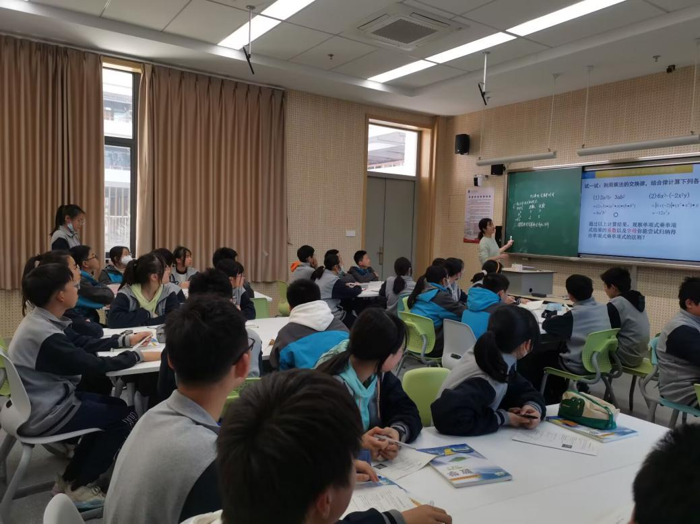

两节精彩的常态课结束后，培育室的各位老师不同角度进行了深入浅出的点评。

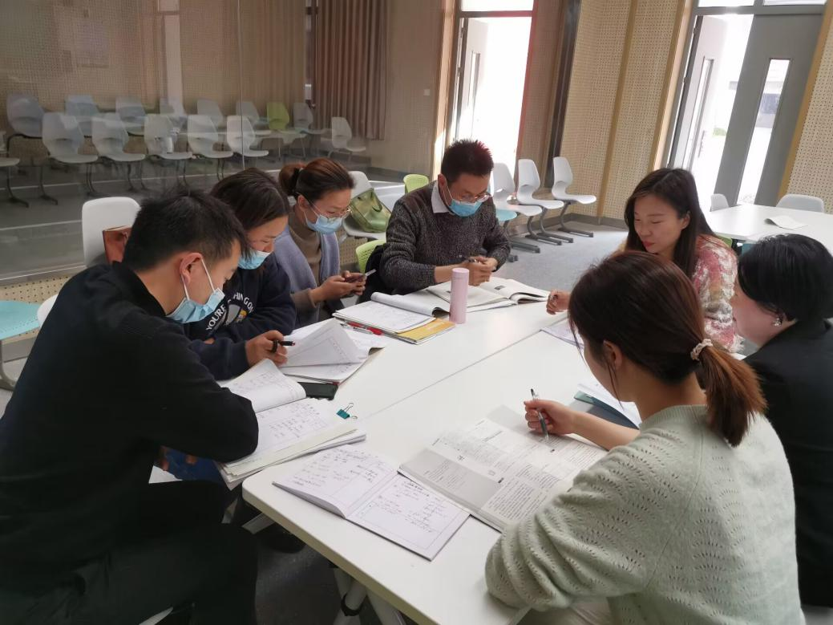

学习的时光总是感觉过得非常快。虽然本次的活动已告一段落，但老师们的学习热情持续高涨，相信老师们的学习与研究定将会踏上一个新征程。